Федеральное государственное автономное образовательное учреждение высшего образования «Национальный исследовательский университет ИТМО»

Факультет Программной Инженерии и Компьютерной Техники

Лабораторная работа №4
по дисциплине «Функциональное программирование»

Аппликативный парсер комбинатор

Преподаватель:
Доморацкий Эридан Алексеевич

Выполнил: Беля Алексей
Группа: Р3317

Санкт-Петербург, 2025

Задание

Написать парсер комбинатор на OCaml.

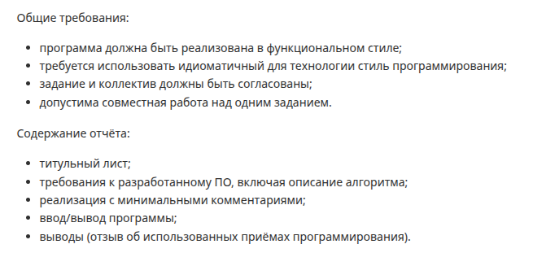

Ключевые элементы реализации

Базовый пример
open Parser_combinator.Parser

(* Парсер для одиночного символа *)
let p = char_p 'a'
(* Парсинг строки *)
let result = parse_string p "abc"
(* result = Some 'a' *)
(* Комбинирование парсеров *)
let digit = satisfy (fun c -> c >= '0' && c <= '9')
let digits = some digit
let number = fmap (fun chars ->
int_of_string (String.of_seq (List.to_seq chars))
) digits
Аппликативный стиль
open Parser_combinator.Parser

(* Парсер для пары координат: (x, y) *)
type point = { x : int; y : int }

let point_parser =
let make_point x y = { x; y } in
make_point
<$> (char_p '(' *> natural)
<*> (string_p ", " *> natural <* char_p ')')

let result = parse_string point_parser "(10, 20)"
(* result = Some { x = 10; y = 20 } *)
Альтернативы
open Parser_combinator.Parser

(* Парсер для булевых значений *)
let bool_parser =
(true <$ string_p "true") <|> (false <$ string_p "false")

let result1 = parse_string bool_parser "true" (* Some true *)
let result2 = parse_string bool_parser "false" (* Some false *)
let result3 = parse_string bool_parser "maybe" (* None *)
Пример парсера арифметических выражений
Библиотека включает полный пример парсера арифметических выражений, следующего грамматике из статьи:
expr ::= constExpr | binOpExpr | negExpr
const ::= int
int ::= digit{digit}
digit ::= '0' | ... | '9'
binOpExpr ::= '(' expr ' ' binOp ' ' expr ')'
binOp ::= '+' | '*'
negExpr ::= '-' expr
open Parser_combinator.Expr_parser

(* Парсинг и вычисление выражения *)
let result = parse_and_eval "(1 + ((2 + 3) * (4 + 5)))"
(* result = Some 46 *)

(* Парсинг в AST *)
let ast = parse "(1 + 2)"
(* ast = Some (BinaryExpr (ConstExpr 1, Add, ConstExpr 2)) *)

Результаты работы тестов

Полученный отчёт:
Все тесты прошли: 39 тестов (24 unit + 15 property-based)
Время выполнения ~0.11s
Итог:
Ran: 39 tests in: 0.11 seconds.
OK

Метрики:
Покрытие API: все публичные функции библиотеки участвуют либо в unit-тестах, либо в PBT (часто и там и там).
Моноидные свойства проверяются property-based тестами на случайных словарях.
Свойство equal тестируется как:
детерминированные кейсы (разные значения/разные размеры)
рандомизированная независимость от порядка вставки (с учётом дедупликации ключей).

Листинг программы
https://github.com/aeshabb/lab4_fp

Вывод
В лабораторной работе реализован неизменяемый полиморфный словарь на основе префиксного дерева (trie), где вся логика построена на чистых рекурсивных функциях и алгебраической структуре моноида: это позволило естественно описать операции добавления, удаления, свёрток и объединения словарей, а также формализовать и проверить их свойства через property-based тесты; в результате получилась компактная, но выразительная реализация, хорошо демонстрирующая преимущества функционального подхода — простоту рассуждений о корректности, возможность композиции операций и независимость интерфейса от внутреннего представления структуры.

